Small-C 互動式解譯器
專案介紹技術報告
系統架構、模組設計、記憶體模型、測試策略與開發檢討

項目 | 內容
課程 | 系統軟體期末專案
專案名稱 | Small-C Interactive Interpreter
實作語言 | Python 3
報告日期 | 2026 年 6 月 10 日
組員 | 林明和，學號B1329027；施柏丞，學號B1329021；楊鑫，學號B1329049

一、專案摘要與目標
本專案實作一套 Small-C 互動式解譯器，目標是讓使用者可以在命令列環境中撰寫、載入、檢查並執行接近 C 語言子集合的程式。系統支援基本型別、變數宣告、陣列、函式、遞迴、流程控制、指標、字串與標準函式，並以自動化測試確保主要語意正確。
不同於只用 Python 字典儲存變數值的簡化作法，本專案採用虛擬記憶體模型來模擬 C 語言位址、指標解參考、陣列連續配置與函式呼叫堆疊。這使得報告的重點不只是能執行語法，而是解釋如何在高階語言中重建低階語言的執行行為。
- 建立完整執行流程：Source Code -> Lexer -> Parser -> AST -> Interpreter。
- 以 1MB bytearray 模擬記憶體，支援 int、char、指標與字串。
- 提供 REPL 環境命令，包括 LOAD、SAVE、LIST、RUN、CHECK、TRACE、VARS、FUNCS。
- 完成 11 組測試案例，涵蓋正常功能與錯誤處理，測試結果為 11 Passed / 0 Failed。

二、系統架構設計說明
系統採模組化設計，每個模組只負責編譯或執行流程中的一個明確階段。REPL 負責使用者互動與程式緩衝區；Lexer 將文字轉成 Token；Parser 將 Token 轉成 AST；Interpreter 走訪 AST 並執行；SymbolTable 與 VirtualMemory 則共同維護執行狀態。
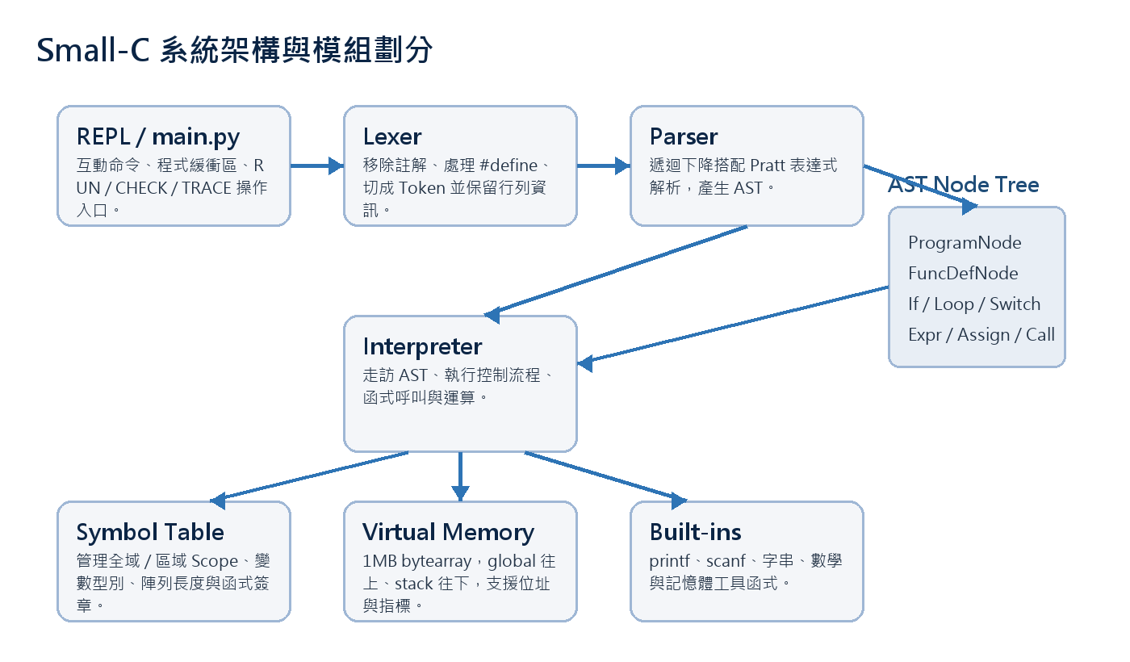
圖 1：Small-C 系統架構與模組劃分。核心模組之間以 AST、符號表與虛擬記憶體作為主要資料交換介面。

三、資料流程圖與執行生命週期
當使用者輸入 RUN 指令時，REPL 會將目前緩衝區組合成原始碼字串。Lexer 先處理巨集、註解與字元常數，再輸出帶有行號與欄位資訊的 Token。Parser 驗證文法並建立 AST。Interpreter 先註冊全域宣告與函式，再從 main() 進入執行。
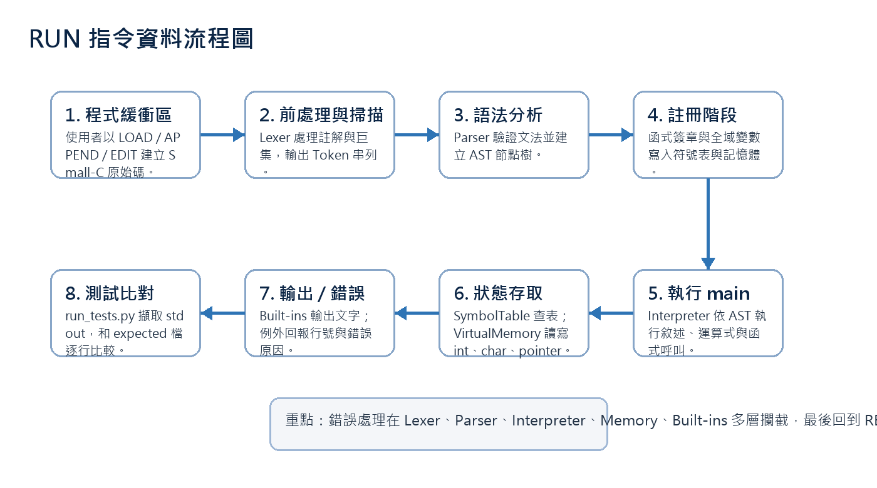
圖 2：RUN 指令資料流程。錯誤可能在詞法、語法、語意、記憶體或內建函式階段被攔截，最後回到 REPL 或測試器輸出。

四、詞法分析模組設計：lexer.py
Lexer 的主要責任是把原始碼切割為可供 Parser 消化的 Token。實作上使用正規表示式辨識十六進位數字、十進位整數、字元常數、字串常數、識別字、關鍵字與運算子。Token 物件保留 type、value、line_num、col，讓後續錯誤訊息可以回報精確位置。
- 註解處理：支援 // 單行註解與 /*...*/ 區塊註解，區塊註解會保留換行數以維持行號正確。
- 巨集處理：支援 #define 常數替換，先記錄巨集表，再於識別字階段展開。
- 字面值處理：支援 0xFF 形式的十六進位數值、字串 escape sequence、字元常數轉 ASCII 整數。
- 錯誤回報：遇到無法辨識的字元或非法前處理指令時，丟出 SmallCLexerError。
輸入類型 | 輸出 Token / 行為 | 設計理由
0xFF | NUMBER=255 | 讓位元運算測試能使用 C 常見十六進位寫法。
'\n' | NUMBER=10 | Small-C 中 char 可視為整數值參與運算。
#define MAX 10 | 巨集表 MAX -> 10 | 在 tokenization 階段完成簡單常數替換。
if / while / return | KEYWORD | 讓 Parser 能快速分派控制流程文法。

五、語法分析與 AST 設計：parser.py
Parser 採手寫遞迴下降法處理宣告、函式、區塊與控制流程；表達式則以 Pratt / precedence climbing 的分層方法處理。這樣能讓陳述式文法保持直觀，同時正確處理 C 風格運算子優先順序。
AST 節點以 Python 類別表示，例如 ProgramNode、VarDeclNode、FuncDefNode、IfNode、ForNode、SwitchNode、AssignNode、BinOpNode、UnaryOpNode、CallNode 等。每個節點保留必要的語意欄位與原始碼位置。
AST 節點 | 主要欄位 | 用途
VarDeclNode | type, name, is_pointer, array_size, initializer | 描述全域與區域變數、陣列、指標宣告。
FuncDefNode | return_type, params, declarations, statements | 保存函式簽章與函式本體。
SwitchNode | expr, cases, default_case | 支援 switch / case / default 與 fallthrough。
AssignNode | left, op, right | 處理 =、+=、-=、*=、/=、%=。
UnaryOpNode | op, expr, is_postfix | 支援取址、解參考、前後置 ++/--。
設計取捨上，Parser 允許某些 L-value 檢查延後到 Interpreter，例如指標解參考與陣列索引，因為這些行為需要執行期型別與記憶體位址資訊才能判斷。

六、執行引擎設計：interpreter.py
Interpreter 是 AST walk 型執行器。execute_program() 先掃描 ProgramNode 中的宣告，註冊函式與全域變數，接著尋找 main() 並執行。敘述式執行由 _execute_statement() 分派，表達式運算由 _evaluate_expression() 遞迴求值。
- 控制流程：if、while、do-while、for、switch 都在 _execute_statement() 中處理。
- break / continue / return：以自訂例外 BreakException、ContinueException、ReturnException 表示非區域跳轉。
- 函式呼叫：_execute_call() 區分 built-in 與 user-defined function，進入新 scope 並配置參數與區域變數。
- TRACE 模式：執行前可印出對應原始碼行，方便觀察程式走訪路徑。
這種設計的好處是讓語意規則集中在執行器中，Parser 只負責語法形狀，Memory 只負責位址安全與讀寫。缺點是執行期型別檢查分散在表達式求值流程中，若未來語言擴充為更多型別，會需要更明確的型別系統。

七、符號表資料結構設計：symtable.py
SymbolTable 使用 scopes list 表示巢狀作用域，其中 scopes[0] 永遠是全域 scope，進入函式時 push 新 dictionary，離開函式時 pop。lookup_var() 從最內層往外查找，符合 C 類語言的遮蔽規則。
資料結構 | 欄位 | 說明
Symbol | name, type, is_pointer, array_size, address | 描述變數與其記憶體位址。
FunctionSymbol | name, return_type, params, start_line | 描述函式簽章與來源位置。
scopes | List[dict] | 管理全域與區域變數作用域。
functions | dict | 管理使用者函式與 22 個內建函式。
符號表與記憶體的分工非常關鍵：符號表回答「某名稱代表什麼型別、是否為指標、位址是多少」，記憶體回答「該位址目前的 byte 內容是什麼」。這種分離讓陣列 decay、取址運算與指標解參考可以用一致的位址模型完成。

八、記憶體模型模擬方式：memory.py
VirtualMemory 以 1MB bytearray 模擬可定址記憶體。位址 0 視為 NULL，0 到 1023 作為保留區；全域與字串常數從 1024 往上配置；stack 從 1,048,576 往下配置。int 與 pointer 皆以 4-byte little-endian signed integer 儲存，char 以 1 byte 儲存。
區域 | 起始位置 | 成長方向 | 用途
Reserved | 0 - 1023 | 固定 | 保留 NULL 與系統區，避免錯誤指標默默成功。
Static / Global | 1024 | 往高位址 | 全域變數、字串常數、靜態配置資料。
Stack | 1,048,576 | 往低位址 | 函式參數、區域變數、遞迴呼叫 frame。
- read_int / write_int 使用 struct.pack 與 struct.unpack 進行 little-endian 轉換。
- read_char / write_char 只處理 1 byte，讀取時以 signed char 解釋。
- _check_address 防止 NULL、負位址、保留區存取與超出 1MB 邊界。
- 指標算術在 Interpreter 中依型別縮放：int* 加 1 代表位址加 4，char* 加 1 代表位址加 1。

九、內建函式與互動式環境
builtins_smallc.py 提供 22 個內建函式，包含 I/O、字串處理、數學、隨機數、記憶體工具與轉換函式。printf 自行解析格式字串，支援 %d、%c、%s、%x；scanf 則根據格式將輸入寫入指定目標位址。
類別 | 函式
I/O | putchar, getchar, printf, puts, scanf
String | strlen, strcpy, strcmp, strcat
Math | abs, max, min, pow, sqrt, mod, rand, srand
Memory / Utility | memset, sizeof_int, sizeof_char, atoi, itoa, exit
repl.py 則讓專案成為互動式工具，而不是只能批次執行檔案的直譯器。使用者可以 LOAD 檔案、LIST 查看緩衝區、EDIT 或 INSERT 修改、CHECK 做語法與語意檢查、RUN 執行、TRACE 觀察流程、VARS 與 FUNCS 檢視目前環境。

十、測試策略與測試結果分析
測試器 run_tests.py 會讀取 tests/ 中所有 .sc 檔，執行詞法、語法與直譯流程，擷取 stdout，並和同名 .expected 檔逐行比較。此方法能同時驗證功能輸出與錯誤訊息格式。
測試檔 | 涵蓋功能 | 結果
test_arithmetic.sc | 優先序、括號、十六進位、邏輯比較 | PASS
test_arrays.sc | 陣列、字串、strlen / strcpy / strcat / strcmp | PASS
test_functions.sc | void / int 函式、參數、return | PASS
test_loops.sc | while、for、do-while、break、continue | PASS
test_pointers.sc | 取址、解參考、指標參數、指標算術 | PASS
test_recursion.sc | 遞迴、stack frame、GCD / Fibonacci | PASS
test_switch.sc | switch / case / default / fallthrough | PASS
test_variables.sc | 全域與區域變數、複合指定、短路邏輯 | PASS
test_err_bounds.sc | 陣列越界錯誤 | PASS
test_err_divzero.sc | 除以零 / 取模零錯誤 | PASS
實際執行結果為：Test Summary: 11 Passed, 0 Failed, Total 11。測試涵蓋了正常語意、指標與記憶體、控制流程、內建函式，以及兩種代表性 runtime error。

十一、開發過程中的主要困難與解決方案
困難 | 原因 | 解決方案
指標與陣列語意 | 若只保存變數值，無法表達 &x、*p、arr[i] 與 pointer arithmetic。 | 導入 VirtualMemory，以 address 作為共同語意，陣列 decay 為首元素位址。
運算子優先序 | C 風格運算子層級多，單純遞迴下降容易混亂。 | 將表達式拆成 logical_or 到 primary 的層級，指定右結合 assignment。
break / continue / return | 迴圈與函式內的跳轉會跨越多層 AST 呼叫。 | 用例外模擬控制流程跳轉，讓上層結構捕捉並處理。
錯誤定位 | 執行期錯誤若沒有行號，除錯成本高。 | Token 與 AST 節點都保存 line_num / col，錯誤訊息回報原始碼位置。
整體而言，最大的挑戰是將 C 語言的低階模型映射到 Python。專案透過「符號表記錄名稱與型別、記憶體記錄位址內容、直譯器負責語意」三層分工，避免單一模組過度膨脹。

十二、工作分配與貢獻說明
以下依專案模組與交付內容整理三位組員的工作分配。實際開發過程中，各模組彼此相依，因此除主要負責項目外，也包含測試、整合與除錯支援。
角色 | 負責項目 | 主要貢獻
林明和，學號B1329027 | Lexer、Parser、AST | 完成 tokenization、巨集處理、遞迴下降文法、運算子優先序與錯誤訊息定位。
施柏丞，學號B1329021 | Interpreter、Memory、SymbolTable | 完成 AST 執行、函式呼叫、虛擬記憶體、指標與陣列語意、scope 管理。
楊鑫，學號B1329049 | REPL、Built-ins、Testing、Documentation | 完成互動式命令、標準函式、自動測試、測試案例與專案文件整理。

十三、結論
本專案完成了一套可互動操作、可執行測試案例、具備指標與虛擬記憶體模型的 Small-C 解譯器。從測試結果來看，算術、控制流程、函式、陣列、字串、指標、遞迴與錯誤處理皆能依預期運作。
若未來擴充，可以加入更完整的型別檢查、結構化錯誤復原、更多標準函式、檔案 I/O，或將 AST 轉為 bytecode 以提升執行效率。

附錄 A：檔案結構摘要
檔案 | 功能
main.py | 程式進入點，啟動 SmallCREPL。
repl.py | 互動式環境與命令處理。
lexer.py | 詞法分析、註解移除、#define 巨集處理。
parser.py | 語法分析與 AST 節點定義。
interpreter.py | AST 執行、函式呼叫、流程控制。
memory.py | 1MB 虛擬記憶體與讀寫安全檢查。
symtable.py | 符號表、scope、函式簽章。
builtins_smallc.py | Small-C 內建函式。
run_tests.py | 自動化測試器。
tests/ | 測試輸入與 expected 輸出。
附錄不計入十頁正文要求；正文已包含十二個章節與超過十頁內容。

